

总体设计



课程名称 软件工程
题目名称 需求分析报告
任课教师 杨 枨
组 号： G18
组 长： 谢子文
组 员： 梁泽生
组 员： 黄 馨

2020 年12月 9 日
目录
1引言 3
1.1编写目的 3
1.2背景 3
1.3定义 4
1.4参考资料 5
1.5版本历史 6
2总体设计 6
2.1需求规定 6
2.1.1 系统功能 6
2.1.2 系统性能 10
2.1.3 输入输出要求 11
2.1.4 数据管理能力要求 12
2.1.5 故障处理要求 12
2.1.6 其他专门要求 12
2.2运行环境 12
2.2.1 设备 13
2.2.2 支持软件 13
2.2.3 接口 13
2.2.4 控制 14
2.3基本设计概念和处理流程 14
2.4结构 18
2.5功能需求与程序的关系 23
2.6人工处理过程 24
2.7尚未问决的问题 24
3接口设计 25
3.1用户接口 25
3.2外部接口 25
3.3内部接口 25
4运行设计 26
4.1运行模块组合 26
4.2运行控制 26
4.3运行时间 26
5系统数据结构设计 27
5.1逻辑结构设计要点 27
5.2物理结构设计要点 29
5.3数据结构与程序的关系 29
6系统出错处理设计 29
6.1出错信息 29
6.2补救措施 30
6.3系统维护设计 30

概要设计说明书

1引言

1.1编写目的
说明编写这份概要设计说明书的目的，指出预期的读者。
概要设计的基本目的就是回答“概括地说，系统应该如何实现”这个问题。换句话说，就是利用比较抽象的语言对整个需求进行概括，确定对系统的物理配置，确定整个系统的处理流程和系统的数据结构，接口设计，人机界面，实现对系统的初步设计。通过这个阶段的工作将划分出组成系统的物理元素——程序、文件、数据库、人工过程和文档等，但是每个物理元素仍然处于黑盒子级，这些黑盒子里的具体内容将在以后仔细设计。
也可以说，是为了明确任务和需求，使得软件开发人员知道软件开发流程，软件测试时更有条理。
预期的读者：杨枨老师、各个开发者成员（即小组成员）、部分用户

1.2背景
说明：
- 待开发软件系统的名称；
- 列出此项目的任务提出者、开发者、用户以及将运行该软件的计算站（中心）。
说明：
- 待开发的软件系统的名称：
《专注包子》（又名《FocusBuns》）
- 本项目的任务提出者、开发者、用户及实现该软件的计算中心或计算机网络；
提出者：
任务发布者：杨枨教授
G18小组组长：谢子文
开发者：
G18小组所有成员：谢子文、黄馨、梁泽生
用户：（分为目标用户和其他用户）
面向自制力不强，需要外力帮助监督不玩手机、或者想要专注学习和工作的人们。
目标用户：建筑1801王宇键、法学1802王新、软工1802陈骁
其他用户：为随机用户，因这部分用户的采访是不固定的，并且这部分用户不想透露个人信息，所以为其他用户。
实现该微信小程序的计算中心：
小组三人个人的计算机：
Huawei matebook14、联想威6 2020、戴尔轻薄笔记本
操作系统：Windows® 10 32 / 64bit / 7 32 / 64bit / XP
处理器：
Intel® Core™ 2 Duo E6600 or AMD Phenom™ X3 8750 processor or better
内存：2 GB RAM or more
显卡：Video card must be 256MB or more
实现该微信小程序的计算机网络：任何网络。
- 该软件系统同其他系统或其他机构的基本的相互来往关系。
（1）微信小程序官方管理系统
（2）所使用开发软件的所有者机构
（3）github版本管理远程库

1.3定义
列出本文件中用到的专门术语的定义和外文首字母组词的原词组。
[1]黑盒子：所谓“黑盒子”，是指从用户的观点来看一个器件或产品时，并不关心其内部构造和原理，而只关心它的功能及如何使用这些功能。这个由西方学者提出的观点，非常科学，十分有助于帮助我们合理分工，理清思路，提高问题处理的效率。
[2]云服务器：云服务器(Elastic Compute Service, ECS)是一种简单高效、安全可靠、处理能力可弹性伸缩的计算服务。其管理方式比物理服务器更简单高效。用户无需提前购买硬件，即可迅速创建或释放任意多台云服务器。云服务器帮助您快速构建更稳定、安全的应用，降低开发运维的难度和整体IT成本，使您能够更专注于核心业务的创新。
[3]总体设计：软件工程总体设计包括：计算机配置设计、系统模块结构设计、数据库和文件设计、代码设计以及系统可靠性与内部控制设计等内容。软件功能分解属于下列软件开发中的总体设计阶段。
[4]接口：接口（硬件类接口）是指同一计算机不同功能层之间的通信规则称为接口。

1.4参考资料
列出有关的参考文件，如：
- 本项目的经核准的计划任务书或合同，上级机关的批文；
- 属于本项目的其他已发表文件；
- 本文件中各处引用的文件、资料，包括所要用到的软件开发标准。列出这些文件的标题、文件编号、发表日期和出版单位，说明能够得到这些文件资料的来源。
[1] 《GB856T——88》国标文档
[2] 《软件工程导论》清华大学出版社，张海藩、牟永敏编著
[3] 小程序的运行环境:
https://blog.csdn.net/aipengdi66/article/details/100058544
[4] 学生宿舍管理系统之逻辑结构设计：
https://blog.csdn.net/luoawai/article/details/84593932
- 概要设计之逻辑结构设计:
https://group.cnblogs.com/topic/80689.html
- （软件工程）-- 总体设计报告_Aurora的博客-CSDN博客
https://blog.csdn.net/qq_45696832/article/details/110870619

1.5版本历史
版本号 | 版本修订日期 | 版本修改人 | 是否通过审核
总体设计v0.1.0 | 2020/11/26 | 黄馨 | 是
总体设计v0.1.1 | 2020/11/26 | 谢子文 | 是
总体设计v0.1.2 | 2020/12/01 | 谢子文、黄馨、梁泽生 | 是
总体设计v0.1.3 | 2020/12/08 | 谢子文、黄馨、梁泽生 | 是
总体设计v0.1.4 | 2020/12/08 | 黄馨 | 是
总体设计v0.1.5 | 2020/12/09 | 黄馨 | 是
总体设计v0.1.6 | 2020/12/10 | 黄馨 | 是
总体设计v0.1.7 | 2021/1/3 | 黄馨 | 是

2总体设计

2.1需求规定
说明对本系统的主要的输入输出项目、处理的功能性能要求，详细的说明可参见附录C。

- 对性能的规定：
在进行向数据库提取所要信息时，只要输入相关的关键字，就能查找出相对应的信息；向数据库输入信息时，要确保输入的信息准确的并且数据类型要符合定义的数据类型。

对功能的规定：

具体功能文字描述如下：
1.用户登录注册：
微信授权登录用户自动形成注册账号
2.主界面计时器：
用户可自行调节时间长度，然后开始专注计时
3.预设功能：
可提前设计几个时间集，直接开始专注计时
4.统计总览：
可以总览用户一周、一个月或者一年的成果记录
5.历史时间轴：
上方有日历，下面是某年某月某日的专注时间记录
6.个性化商店：
商店，可以购买不同的蒸品（例如包子、蒸饺、馒头等）
7.排行榜（联网）：
连上网络，可与世界各地的人比较排名和专注度
8.惩罚-损毁：
专注时间开始后切换手机界面或手动停止计时器，损毁包子
9.成就-嘉奖：
成就越高，奖励越多
10.每月小结：
每个月月初，弹出上个月的专注总结报告
11.补加专注记录：
有时候专注学习了，但是忘记开专注番茄钟了，就可以后面再添加
12.正向计时：
用户可以正向计时自己的专注时间
13.抵消惩罚：
惩罚记录可以用金币来弥补抵消
14.好友排名栏：
能查看自己在好友中的排名
15.操作指南：
有提示性便签或按键，形成良好易懂的操作指南
16.休息功能：
单次专注对应的休息时间可以储备留着下次应急的时候使用；或者休息时会逐渐扣除时间成果
17.好友互相监督：
双方成为同桌关系，设置每天要做的专注时长，每天完成了任务，则算自动打卡成功，如果其中一方有一天没有打卡，则解除同桌关系，监督失败。

以IPO图形式表现输入输出：
功能名称 | 输入input | 处理过程process | 输出output
用户登录 | 用户点击小程序并且授权登陆。 | 系统服务器检测到登录情况并且允许登录操作。 | 进入小程序初始页面。
设置 | 点击 | 读取信号并切换页面 | 进入设置页面
设定专注时长 | 想要专注多长时间 | 经过汇编语言处理 | 生成一个番茄钟
开始（倒）番茄钟计时 | 发出专注番茄钟开始的信号 | 读取信号并判断 | 开始蒸包子（专注），番茄钟开始计时
蒸包子（专注）中 | 无 | 判断是否在专注，是否在不玩手机 | 蒸包子中，随着时间长度的变化，包子的形态也会随着改变
查看排行榜 | 点击排行榜的按钮 | 按照数据库中储存的用户专注时长来进行排序 | 排行榜上各个用户的排名
预设任务番茄钟 | 输入预设事项和相关专注时长 | 添加相关的事项和时长到数据库中存储 | 预设事项形成
个性化商店 | 点击商店 | 加载数据库存储的商品信息 | 各个商品可在界面上展示出来
查看总览计时 | 点击统计总览 | 读取数据库中用户的专注信息 | 显示用户的蒸笼（也就是专注信息）
查看时间历程（也叫历史时间轴） | 点击时间历程 | 加载日历，并从数据库中提取专注信息记录 | 界面上半部分是日历，日历下面是今日的专注记录
警告用户 | 用户在专注时期退出小程序界面 | 系统检测到界面切换出去的操作 | 弹出提示框，警告用户不专注了，请尽快回来
退出小程序 | 点击退出 | 系统检测到退出操作并允许执行 | 退出到微信界面

系统性能

精度
在进行向数据库提取所要信息时，只要输入相关的关键字，就能查找出相对应的信息；向数据库输入信息时，要确保输入的信息准确的并且数据类型要符合定义的数据类型。

时间特性要求
对于该软件的时间特性要求：
a．响应时间：启动该系统后，系统就能运行。
b．更新处理时间：由系统运行状态来决定
c．数据的转换和传送时间：能够在15秒钟内完成

可靠性

在用户操作时可能发生部分不可抗力错误，程序需及时保存之前用户的操作

灵活性
说明对该软件的灵活性的要求，即当需求发生某些变化时，该软件对这些变化的适应能力，如：
1．操作方式上的变化：无
2．运行环境的变化：无
3．同其他软件的接口的变化：无
4．精度和有效时限的变化：精度在必须调整的条件下，有效时限则依据现实的测试情况允许稍大范围的变化。
5．计划的变化或改进： 工作时间安排会存在必然的浮动，这部分要协同分工和组员一同来进行商定，前期的计划可以稍微有些变动，后期的安排尽量按照计划执行。

输入输出要求
IPO表格：
功能名称 | 输入input | 处理过程process | 输出output
用户登录 | 用户点击小程序并且授权登陆。 | 系统服务器检测到登录情况并且允许登录操作。 | 进入小程序初始页面。
设置 | 点击 | 读取信号并切换页面 | 进入设置页面
设定专注时长 | 想要专注多长时间 | 机器编译处理 | 生成一个番茄钟
开始（倒）番茄钟计时 | 发出专注番茄钟开始的信号 | 读取信号并判断 | 开始蒸包子（专注），番茄钟开始计时
蒸包子（专注）中 | 无 | 判断是否在专注，是否在不玩手机 | 蒸包子中，随着时间长度的变化，包子的形态也会随着改变
查看排行榜 | 点击排行榜的按钮 | 按照数据库中储存的用户专注时长来进行排序 | 排行榜上各个用户的排名
预设任务番茄钟 | 输入预设事项和相关专注时长 | 添加相关的事项和时长到数据库中存储 | 预设事项形成
个性化商店 | 点击商店 | 加载数据库存储的商品信息 | 各个商品可在界面上展示出来
查看总览计时 | 点击统计总览 | 读取数据库中用户的专注信息 | 显示用户的蒸笼（也就是专注信息）
查看时间历程（也叫历史时间轴） | 点击时间历程 | 并从数据库中提取专注信息记录 | 界面上半部分是日历，日历下面是今日的专注记录
警告用户 | 用户在专注时期退出小程序界面 | 系统检测到界面切换出去的操作 | 弹出提示框，警告用户不专注了，请尽快回来
退出小程序 | 点击退出 | 系统检测到退出操作并允许执行 | 退出到微信界面

数据管理能力要求
说明需要管理的文卷和记录的个数、表和文卷的大小规模，要按可预见的增长对数据及其分量的存储要求做出估算。
需记录的个数：所有的用户
大小规模：5MB
可预见的增长：用户每天的睡眠时间记录增加，用户的小屋建造情况

故障处理要求
1.在使用过程中，手机突然关机、系统崩溃等，要求实时保护数据并储存，做到数据不能因故障而丢失。
2.页面长时间无响应，提出警告，要求用户刷新。
3.页面加载时间过长，要提示网络超时，请重试，防止用户认为系统有问题。
4.检测到无网络，要提醒用户当前无网络，请检查网络状况。

其他专门要求
1.用户信息绝对保密，不可外泄
2.用户登录只需微信授权登陆即可，操作简单方便
3.可补充性：系统在开发完毕以后，只实现了基本功能管理的功能和框架，在后续的开发中，可以在本框架的基础上进行各种优化和改进，例如界面优化，任务监控等功能。

2.2运行环境
简要地说明对本系统的运行环境（包括硬件环境和支持环境）的规定，详细说明参见附录C。
专注包子微信小程序运行在三端：
iOS（iPhone/iPad）、Android 和 用于调试的开发者工具。
三端的脚本执行环境以及用于渲染非原生组件的环境是各不相同的：
在 iOS 上，小程序逻辑层的 javascript 代码运行在 JavaScriptCore 中，视图层是由 WKWebView来渲染的，环境有 iOS8、iOS9、iOS10；
在 Android 上，旧版本，小程序逻辑层的 javascript 代码运行中 X5 JSCore 中，视图层是由 X5 基于 Mobile Chrome 57内核来渲染的；新版本，小程序逻辑层的 javascript 代码运行在 V8 中，视图层是由自研 XWeb 引擎基于 Mobile Chrome 67内核来渲染的；
在开发工具上，小程序逻辑层的 javascript 代码是运行在 NW.js 中，视图层是由 Chromium 60 Webview来渲染的。

设备
操作系统，数据库管理系统，编译软件。应用软件有文字处理软件，信息管理软件，辅助设计软件（CAD），实时控制软件(CAM)。
CAD:指利用计算机及其图形设备帮助设计人员进行设计工作。
CAM:利用计算机辅助完成从生产准备到产品制造整个过程的活动，即通过直接或间接地把计算机与制造过程和生产设备相联系，用计算机系统进行制造过程的计划、管理以及对生产设备的控制与操作的运行，处理产品制造过程中所需的数据

支持软件
操作系统：IOS和安卓
支持软件：Dev -C++、Eclipse Java、Axure Rp、微信Web开发者工具、Bugzilla（开源测试管理工具）、Rational测试工具。

接口
本文章后面第三部分接口设计有详细描写。

控制
运行控制将严格按照各模块间的函数调用关系来实现。
在网络传输方面，客户机再发送数据后，将等待服务器的确认到信号，收到后，在此等待服务器发送数据，然后对数据进行确认服务器再接收到数据后发送确认信号，在对数据处理、访问数据库后，将饭返回信息送回客户机，并等待确认。

2.3基本设计概念和处理流程
说明本系统的基本设计概念和处理流程，尽量使用图表的形式。
- 本系统的基本设计概念：
为了帮助解决年轻人难以保持专注、效率低的问题，我们决定开发“专注包子”这样一个软件，专注包子不仅能有效地帮助用户保持专注，它独有的蒸包子模式也会给用户带来成就感和有趣的体验。
- 本系统的处理流程：
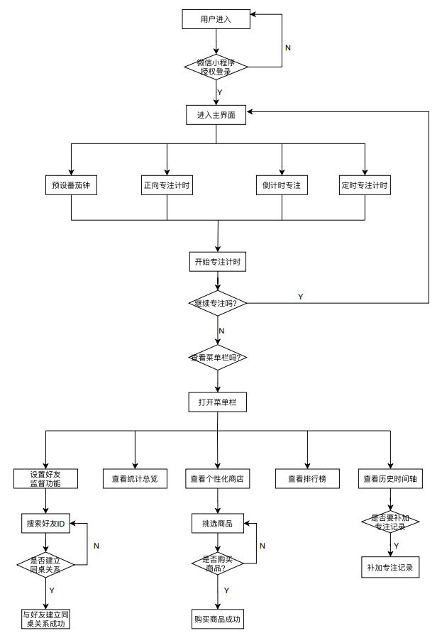
图 1 专注包子 数据流程图

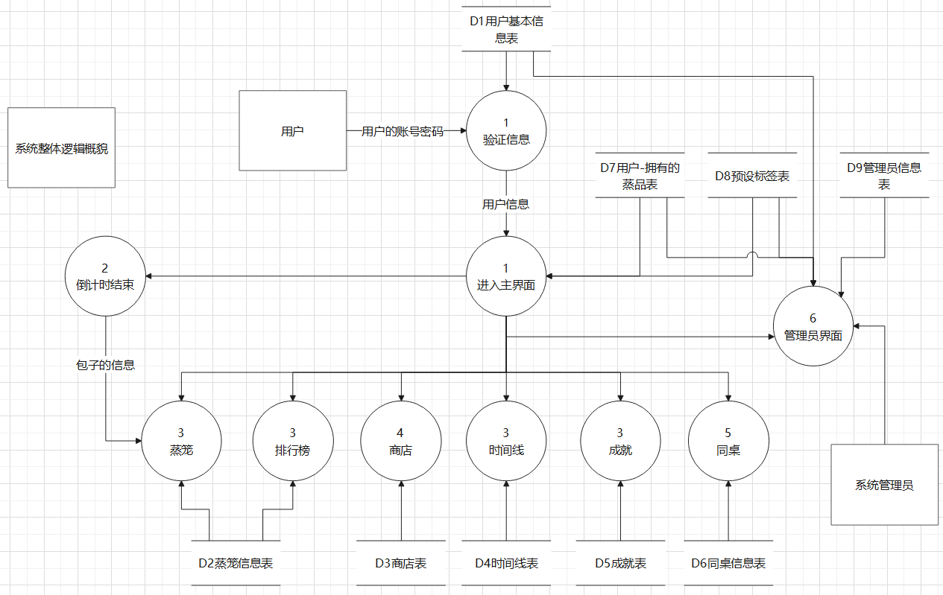
图 2 功能数据流图 整体概况
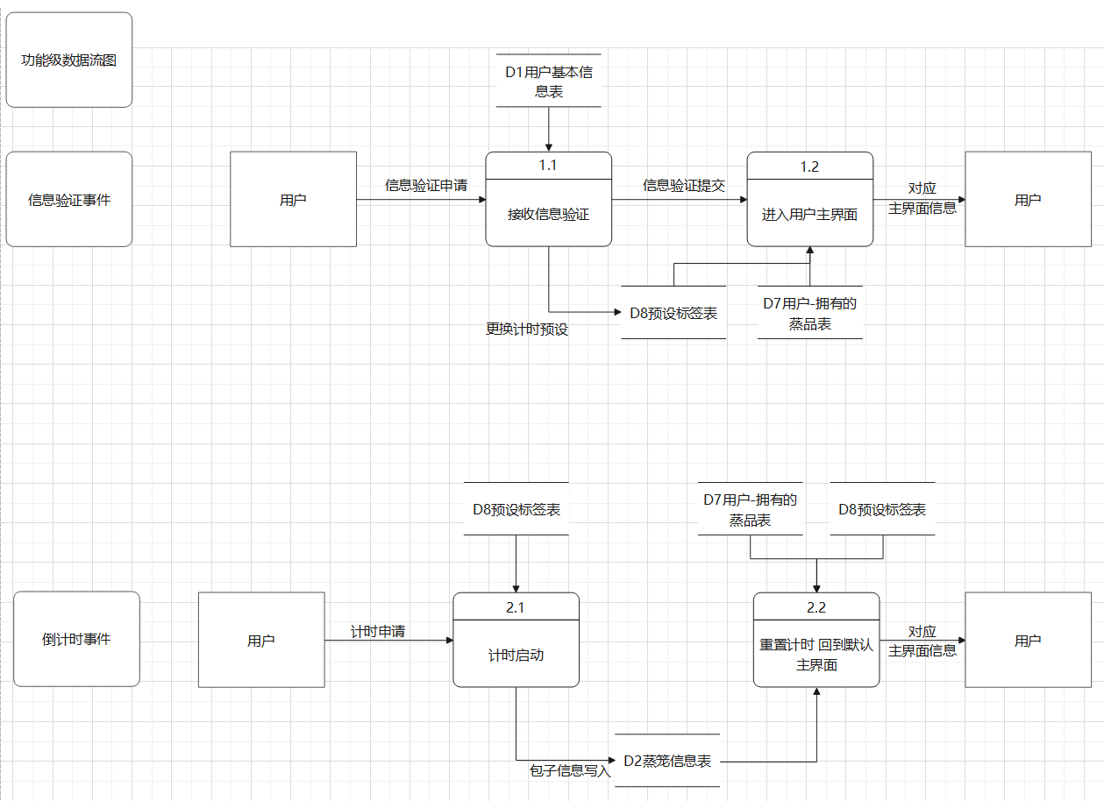
图 3 功能数据流图 信息验证事件
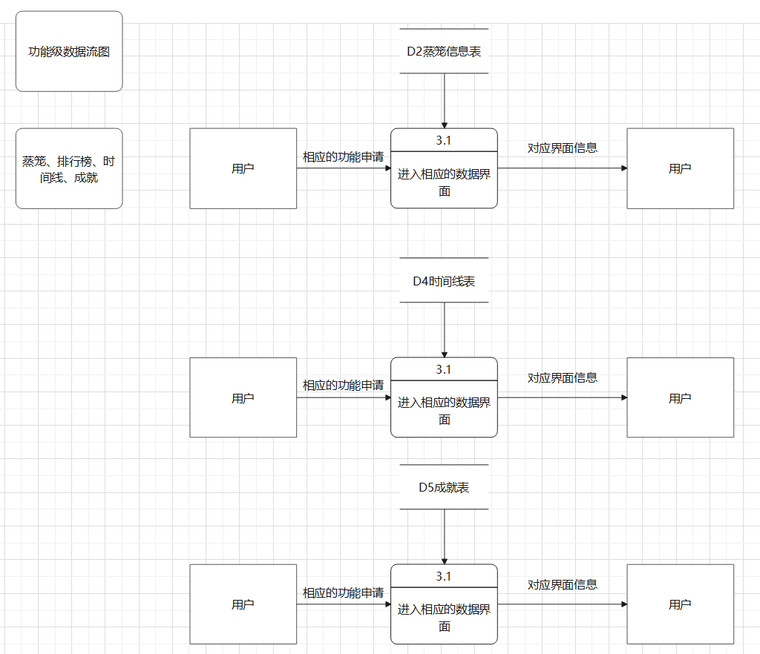
图 4 功能级数据流图 蒸笼、排行榜、时间轴、成就
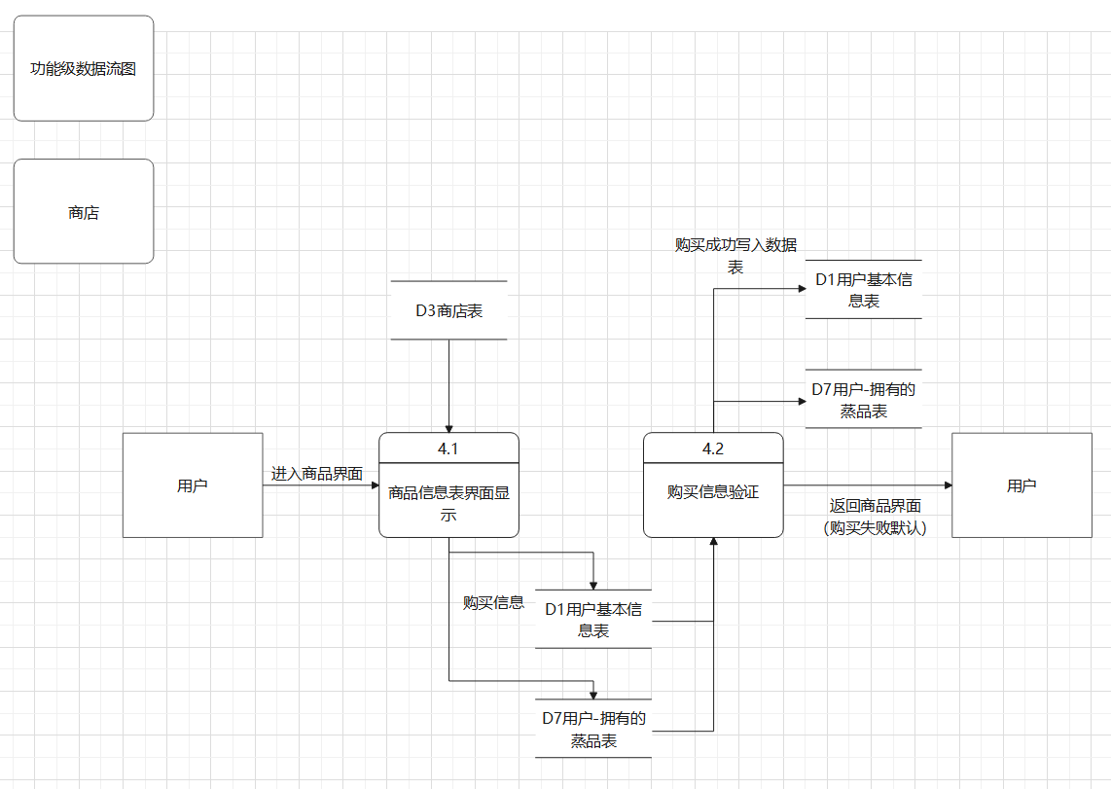
图 5 功能数据流图 商店
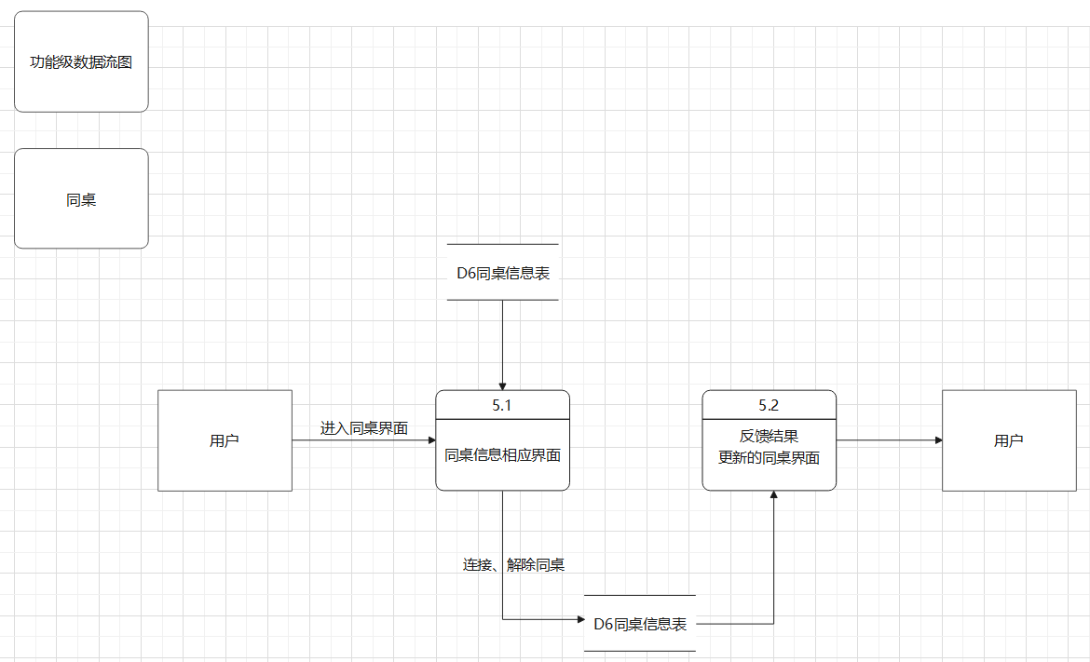
图 6 功能数据流图 同桌
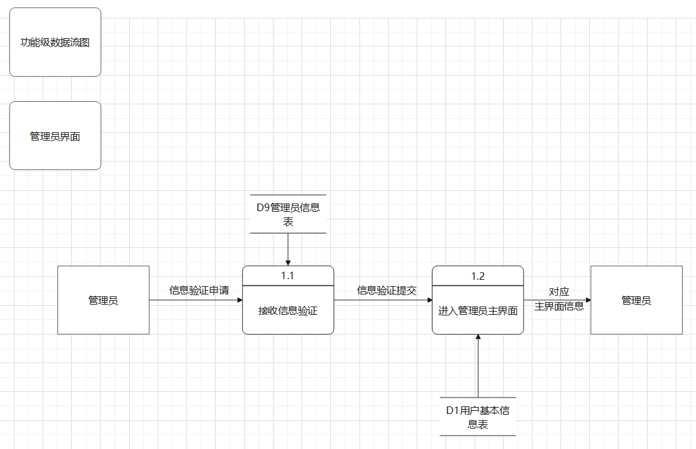
图 7 功能数据流图 管理员界面

2.4结构
用一览表及框图的形式说明本系统的系统元素（各层模块、子程序、公用程序等）的划分，扼要说明每个系统元素的标识符和功能，分层次地给出各元素之间的控制与被控制关系.
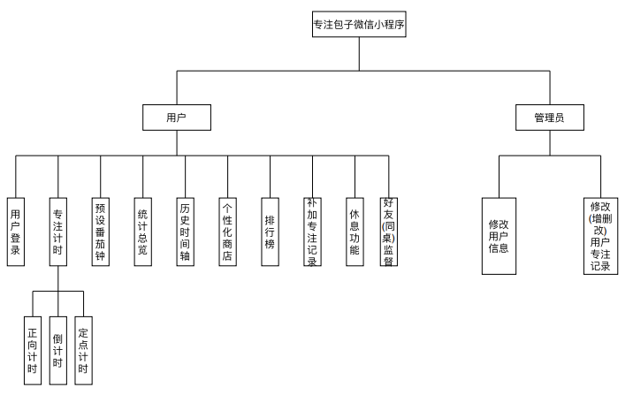
图 8 专注包子 模块结构
如图8所示，专注包子微信小程序主要分为两个大模块，一个是用户模块，一个是管理员模块。
用户模块下是用户界面的相关功能：
- 用户登录：因为我们的项目是微信小程序，所以在微信授权登录时就能自动生成用户账号。
- 专注计时：正向计时、倒计时、定点计时
- 预设番茄钟（最爱组合）
- 统计总览
- 历史时间轴
- 个性化商店
- 排行榜
- 补加专注记录
- 休息功能
- 好友（同桌）监督：建立同桌关系，每日打卡监督。
管理员模块下（暂定）为一下功能：
- 修改用户信息：用户头像、用户名字、用户账号、总时长、失败/成功占比、总成功数、成就完成度。
- 增删改用户专注记录。

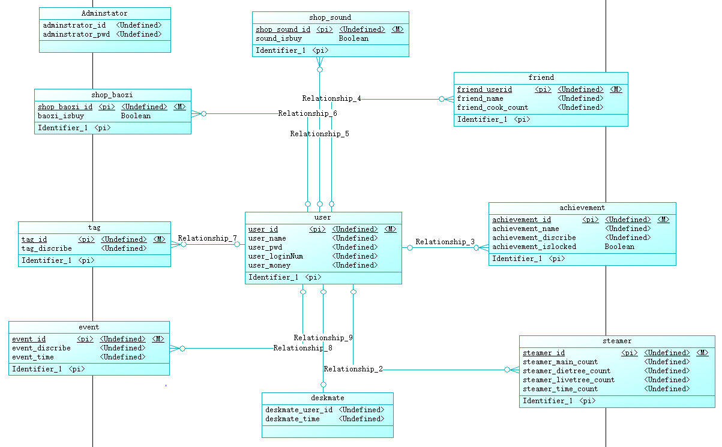
图 9 专注包子 逻辑模型

数据库表设计：

create table Adminstator（管理员）
(
adminstrator_id int,
adminstrator_pwd varchar(50)
);

create table achievement（成就）
(
achievement_id int not null,
user_id int,
achievement_name varchar(50),
achievement_discribe varchar(200),
achievement_islocked bool,
primary key (achievement_id)
);

create table deskmate（同桌）
(
deskmate_user_id int not null,
user_id int,
deskmate_time int,
primary key (deskmate_user_id)
);

create table event（时间历史轴）
(
event_id int not null,
user_id int,
event_discribe varchar(200),
event_time varchar(50),
primary key (event_id)
);

create table shop_baozi（专注包子个性化商店）
(
shop_baozi_id int not null,
user_id int,
baozi_isbuy bool,
primary key (shop_baozi_id)
);

create table steamer（统计总览(蒸笼)）
(
steamer_id int not null,
user_id int,
steamer_main_count int,
steamer_dietree_count int,
steamer_livetree_count int,
steamer_time_count int,
primary key (steamer_id)
);

create table tag（预设标签）
(
tag_id int not null,
user_id int,
tag_discribe varchar(200),
primary key (tag_id)
);

create table user（用户）
(
user_id int not null,
user_name varchar(50),
user_pwd varchar(50),
user_loginNum varchar(50),
user_money int,
primary key (user_id)
);

功能名称 | 输入input | 处理过程process | 输出output
用户登录 | 用户点击小程序并且授权登陆。 | 系统服务器检测到登录情况并且允许登录操作。 | 进入小程序初始页面。
设置 | 点击 | 读取信号并切换页面 | 进入设置页面
设定专注时长 | 想要专注多长时间 | 经过汇编语言处理 | 生成一个番茄钟
开始（倒）番茄钟计时 | 发出专注番茄钟开始的信号 | 读取信号并判断 | 开始蒸包子（专注），番茄钟开始计时
蒸包子（专注）中 | 无 | 判断是否在专注，是否在不玩手机 | 蒸包子中，随着时间长度的变化，包子的形态也会随着改变
查看排行榜 | 点击排行榜的按钮 | 按照数据库中储存的用户专注时长来进行排序 | 排行榜上各个用户的排名
预设任务番茄钟 | 输入预设事项和相关专注时长 | 添加相关的事项和时长到数据库中存储 | 预设事项形成
个性化商店 | 点击商店 | 加载数据库存储的商品信息 | 各个商品可在界面上展示出来
查看总览计时 | 点击统计总览 | 读取数据库中用户的专注信息 | 显示用户的蒸笼（也就是专注信息）
查看时间历程（也叫历史时间轴） | 点击时间历程 | 加载日历，并从数据库中提取专注信息记录 | 界面上半部分是日历，日历下面是今日的专注记录
警告用户 | 用户在专注时期退出小程序界面 | 系统检测到界面切换出去的操作 | 弹出提示框，警告用户不专注了，请尽快回来
退出小程序 | 点击退出 | 系统检测到退出操作并允许执行 | 退出到微信界面

2.5功能需求与程序的关系
本条用一张如下的矩阵图说明各项功能需求的实现同各块程序的分配关系：

 | 用户 | 管理员
用户登录 | √
专注计时 | √
预设番茄钟 | √
统计总览 | √
历史时间轴 | √
个性化商店 | √
排行榜 | √
补加专注记录 | √
休息功能 | √
同桌关系（好友监督） | √
修改用户信息 |  | √
增删改用户专注记录 |  | √

HIPO图：

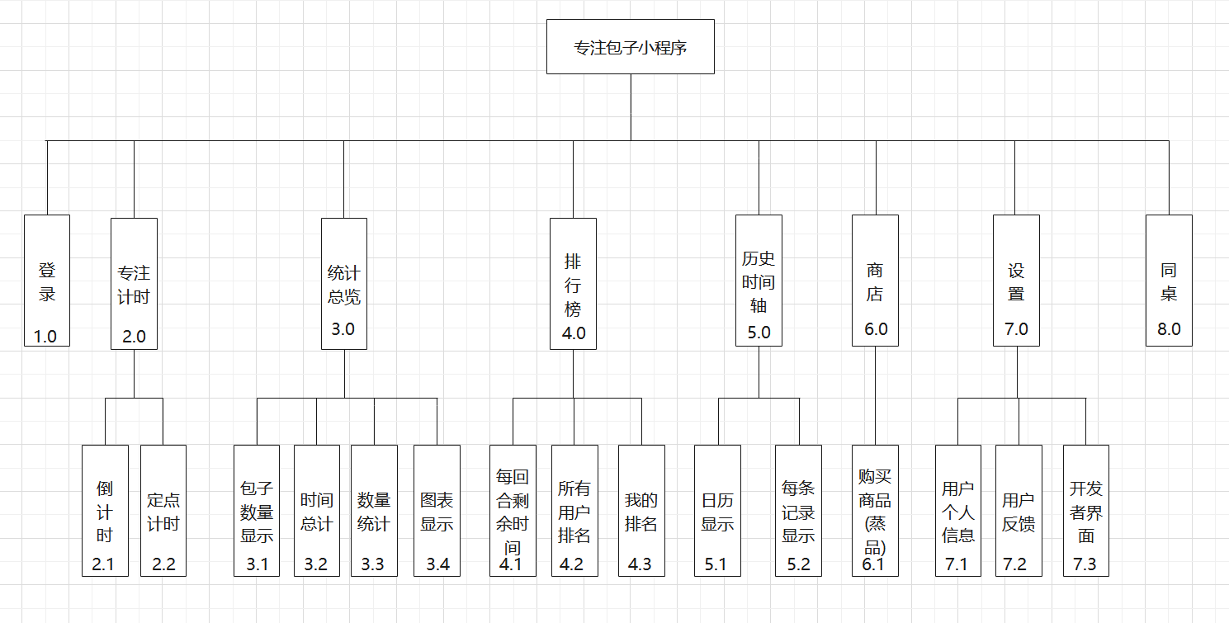

2.6人工处理过程
说明在本软件系统的工作过程中不得不包含的人工处理过程（如果有的话）。
用户需要手动输入数据和点击按钮（窗口或菜单栏选项进行信息确认或者选择）。
开发人员在后期将不断维护该小程序。

2.7尚未问决的问题
说明在概要设计过程中尚未解决而设计者认为在系统完成之前必须解决的各个问题。
该系统同其他系统之间的接口，代码实现，数据库测试都还尚未实现。

3接口设计

3.1用户接口
说明将向用户提供的命令和它们的语法结构，以及软件的回答信息。
1.微信小程序授权用户登录界面。
2.设定专注时长，开始专注。
3.预设番茄钟，下次可以直接点击开始专注。
4.统计总览，可查看一个月的总体记录。
5.历史事件轴，上方日历，下方是某年某月某日的专注时间记录。
6.个性化商店，可以购买不同的蒸品。
7.排行榜，可以查看所有用户的排名。

3.2外部接口
说明本系统同外界的所有接口的安排包括软件与硬件之间的接口、本系统与各支持软件之间的接口关系。
服务器端采用Java语言来编写程序，通过JDBC驱动来访问数据库SQL Server。
软件接口：
与微信间的用户数据获取接口
微信小程序的开发所需调用的函数接口
与服务器、数据构建链接的网络编程接口

3.3内部接口
说明本系统之内的各个系统元素之间的接口的安排。
登录界面获得用户允许，进入主菜单，根据用户输入的数据（点击不同目录），经过数据安全性校验后，发送到服务器。服务器接收数据后，进行相应处理，并返回客户端。

4运行设计

4.1运行模块组合
说明对系统施加不同的外界运行控制时所引起的各种不同的运行模块组合，说明每种运行所历经的内部模块和支持软件。

4.2运行控制
说明每一种外界的运行控制的方式方法和操作步骤。

4.3运行时间
说明每种运行模块组合将占用各种资源的时间。
小程序占用cpu资源，客户端和服务端通信占用网络传输时间，服务端对数据库操作占用服务器cpu时间。其中网络传输时间主要由网络传输速度决定，在网速较高的环境下不是主要考虑因素。服务器对数据库的操作时间取决于服务器性能及同时访问量的多少以及所使用的数据库功能，在大规模访问量之下，该时间可能会成为系统性能的瓶颈。

5系统数据结构设计

5.1逻辑结构设计要点
给出本系统内所使用的每个数据结构的名称、标识符以及它们之中每个数据项、记录、文卷和系的标识、定义、长度及它们之间的层次的或表格的相互关系。

User用户信息表
字段英文名 | 字段中文名 | 类型 | 长度 | 是否允许为空 | pk/fk/
user_id | 用户编号 | int | 8 | 否 | pk
user_name | 用户名 | varchar | 50 | 否
user_pwd | 用户密码 | varchar | 50 | 否
user_loginNum | 用户账号 | varchar | 50 | 否
user_money | 用户金币 | int | 6 | 否

Shop_baozi皮肤-商店表
字段英文名 | 字段中文名 | 类型 | 长度 | 是否允许为空 | pk/fk/
shop_baozi_id | 蒸品皮肤编号 | int | 8 | 否 | pk
user_id | 用户编号 | int | 8 | 否 | fk
baozi_isbuy | 蒸品皮肤购买与否 | bool | 1 | 否

steamer蒸笼信息表
字段英文名 | 字段中文名 | 类型 | 长度 | 是否允许为空 | pk/fk/
steam_id | 蒸笼编号 | int | 8 | 否 | pk
user_id | 用户编号 | int | 8 | 否 | fk
steamer_main_count | 蒸笼内总蒸品数 | int | 6 | 否
steamer_dietree_count | 蒸笼内失败的蒸品数 | int | 6 | 否
steamer_livetree_count | 蒸笼内成功的蒸品数 | int | 6 | 否
steamer_time_count | 蒸笼内专注总时长 | int | 6 | 否

achievement成就信息表
字段英文名 | 字段中文名 | 类型 | 长度 | 是否允许为空 | pk/fk/
achievement_id | 成就编号 | int | 8 | 否 | pk
user_id | 用户编号 | varchar | 8 | 否 | fk
achievement_name | 成就名称 | varchar | 50 | 否
achievement_discribe | 成就描述 | varchar | 200
achievement_islocked | 成就解锁与否 | bool | 1 | 否

event时间线信息表
字段英文名 | 字段中文名 | 类型 | 长度 | 是否允许为空 | pk/fk/
event_id | 事件编号 | int | 8 | 否 | pk
user_id | 用户编号 | int | 8 | 否 | fk
event_discribe | 事件描述 | varchar | 200
event_time | 事件时间 | varchar | 50 | 否

tag预设标签信息表
字段英文名 | 字段中文名 | 类型 | 长度 | 是否允许为空 | pk/fk/
tag_id | 标签编号 | int | 8 | 否 | pk
user_id | 用户编号 | int | 8 | 否 | fk
tag_discribe | 预设标签描述 | varchar | 200

administrator管理员信息表
字段英文名 | 字段中文名 | 类型 | 长度 | 是否允许为空 | pk/fk/
administrator_id | 管理员编号 | int | 8 | 否 | pk
administrator_pwd | 管理员密码 | varchar | 50 | 否

deskmate同桌信息表
字段英文名 | 字段中文名 | 类型 | 长度 | 是否允许为空 | pk/fk/
deskmate_user_id | 同桌的用户编号 | int | 8 | 否 | pk
user_id | 用户编号 | int | 8 | 否 | fk
deskmate_time | 同桌专注时长 | int | 6 | 否

5.2物理结构设计要点
给出本系统内所使用的每个数据结构中的每个数据项的存储要求，访问方法、存取单位、存取的物理关系（索引、设备、存储区域）、设计考虑和保密条件。
To be determined

5.3数据结构与程序的关系
说明各个数据结构与访问这些数据结构的形式:
 | [程序1] | [程序2] | [……] | [程序m]
[数据结构1] | √
[数据结构2] | √ | √
┇
[数据结构n] |  | √ |  | √

To be determined

6系统出错处理设计

6.1出错信息
用一览表的方式说朗每种可能的出错或故障情况出现时，系统输出信息的形式、含意及处理方法。
错误类型 | 出错原因 | 解决办法
输入错误 | 输入不规范 | 界面跳出提示框，提醒用户输入规则，用户可再次操作。
其他操作错误 | 用户的不正当操作使程序发生错误 | 中止操作提醒用户中止的原因和操作的规范。
不可预知错误 | 未知异常 | 进行数据库备份，帮助开发者完善程序。

6.2补救措施
说明故障出现后可能采取的变通措施，包括：
- 后备技术说明准备采用的后备技术，当原始系统数据万一丢失时启用的副本的建立和启动的技术，例如周期性地把磁盘信息记录到磁带上去就是对于磁盘媒体的一种后备技术：将用户的信息实时存储到数据库中。
- 降效技术说明准备采用的后备技术，使用另一个效率稍低的系统或方法来求得所需结果的某些部分，例如一个自动系统的降效技术可以是手工操作和数据的人工记录：手工操作和数据的人工记录。
- 恢复及再启动技术说明将使用的恢复再启动技术，使软件从故障点恢复执行或使软件从头开始重新运行的方法。

6.3系统维护设计
说明为了系统维护的方便而在程序内部设计中作出的安排，包括在程序中专门安排用于系统的检查与维护的检测点和专用模块。 各个程序之间的对应关系，可采用如下的矩阵图的形式；
To be determined

